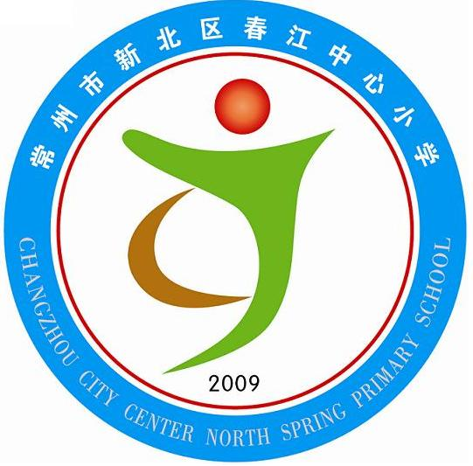
享受如春教育 培育有根新人
第六周升旗仪式流程
主题：放飞科学梦,培育中国根
1、宣布升旗仪式开始
（主持人：敬爱的老师们，亲爱的同学们：早上好。我宣布，本周升旗仪式现在开始。）
2、出旗
（主持人：出旗、奏乐）
3、升旗 唱国歌
（主持人：奏国歌，升国旗，敬礼，礼毕，唱国歌，有请指挥卢阳老师，领唱薛姿俐同学）
4、升旗手介绍
（主持人：今天的升旗手来自五（3）班的同学们，下面让我们来听听他们的自我介绍。）
5、国旗下讲话
（主持人：谢谢五（3）班的升旗手们。）
A：吴泽君，你知道今年六月神州十号飞船的宇航员吗？
B：当然知道啊，分别是聂海胜、张晓光和女航天员王亚平，他们是我们民族的英雄，是我们国人的骄傲，永远是我们心中的璀璨之星。可是，吴佳怡，你知道他们星光灿烂的背后都付出了什么吗？
A：他们要进行高强度的训练，例如做空间失重的训练，在零下10摄氏度的沙漠生存、还有水上出舱和空中跳伞等等。皇天不负有心人，最终他们翱翔太空，与日月争辉，与天地同在。
B：是的，一分耕耘一分收获。身为华夏儿女，炎黄子孙，我们要努力学习，争取长大之后为我国的科技事业贡献自己的一份力量。今天是“春小第五届科技节”的开幕式，下面有请唐校长为“科技节”开幕式致辞！
A：谢谢唐校长！
B：自古英雄出少年，我们学校就有一批小小航模家，看，他们来了！下面请欣赏春小校航模队成果展示，大家欢迎！
A：航模队果然名不虚传，下面有请倪卫国老师宣布本届科技节的活动安排。
（主持人：谢谢倪卫国老师的介绍。）
A：宝剑锋从磨砺出，梅花香自苦寒来。今年暑期，我校的航模队参加省航模比赛，硕果累累
B：下面我们就进行获奖证书的颁发，让我们在这金秋十月里，一同分享他们的荣光和喜悦。
6、值周校长汇报值周情况：
（主持人：上周同学们辛勤劳动，快乐学习，值周校长都看在眼里，记载下来了。下面有请值周校长姚建亚老师汇报上周信息概况及上周“天天向上”排行榜的检查情况。）
7、主持人：我宣布本周升旗仪式到此结束，请各班按秩序退场。

